- Перейдите по ссылке https://cp.mastername.ru/login;
- Введите логин и пароль для входа в «Панель управления»;
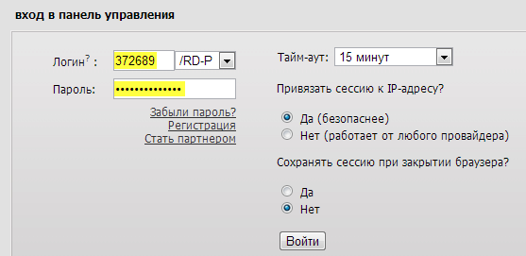
- Перейдите в раздел «DNS», ссылка на который расположена в правой части страницы;
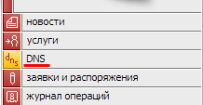
- Нажмите на название домена, который вы хотите подтвердить;
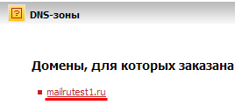
- На открывшейся странице перейдите по ссылке «Добавить новую запись»;
- На странице «Добавление DNS-записи» введите следующие параметры:
  - Имя: m.вашсайт.ru
  - Тип записи: CNAME
  - Значение: siteАБВГ.moaction.mobi
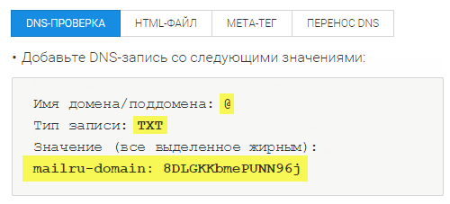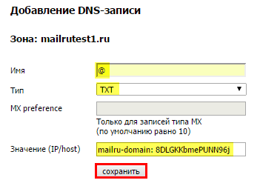
Обратите внимание, значения, представленные на скриншотах, даны для примера! Вы должны использовать те значения, которые отображаются у вас на вкладке «DNS-проверка»!
- Нажмите «сохранить».
- Вернитесь на вкладку «DNS-проверка» на странице подтверждения домена и нажмите «Подтвердить».

